Fougères Les maisons en bois sont-elles des garanties écologiques ?

Les maisons en bois profitent d’un succès grandissant, notamment grâce à leur image écologique. Mais le sont-elles vraiment ?
17/01/2017 à 11:31 par Manuel Rodriguez
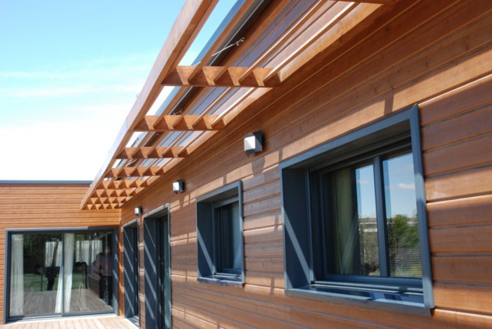
Les maisons en bois occupent une part grandissante dans la construction de logements individuels. L’image écologique qui y est associée explique en grande partie ce succès. Mais est-ce bien le cas, les maisons en bois sont-elles réellement écologiques ? Pas la peine de faire durer le suspense, la réponse est positive mais sous certaines conditions.

Ecologiques sous conditions
Le bois présente en effet de nombreux atouts en faveur de l’environnement et pour le respect des exigences thermiques en vigueur. Durant sa croissance, c’est un véritable piège à carbone : un m³ de bois récolté et transformé équivaut à une tonne de CO2 stockée. Hors combustion, il est ainsi le meilleur allié de la lutte contre le réchauffement climatique.
L’énergie nécessaire à sa production (appelée « énergie grise » incluant la conception, l’extraction, le transport, la transformation) est inférieure aux autres matériaux : 350 kWh/m³ contre 700 pour le béton et 1 750 pour le ciment. Pour préserver cet avantage, il faut néanmoins veiller à choisir du bois français ou européen, afin de limiter le transport, et issu de forêts profitant d’une gestion durable garanti par le label PEFC. Privilégier les essences imputrescibles telles que le mélèze, le pin douglas ou l’épicéa permet de limiter les traitements de protection.

Une conception globale nécessaire
Le bois est un matériau robuste et léger qui possède des qualités de portance appréciées pour la structure de la maison. Il se prête aisément à différentes techniques constructives et à la préfabrication en atelier, ce qui permet une mise en œuvre moins polluante via des chantiers propres et secs, réduisant les nuisances et recyclant la majeure partie des déchets.
Doté d’une forte inertie, le bois est aussi un bon isolant. Sa faible conductivité permet de supprimer les effets de condensation et évite les déperditions de chaleur. Une qualité qui prend toute sa mesure dans les maisons à ossature bois constituée d’une trame de panneaux muraux au sein desquels on intègre un isolant.
Pour garantir son caractère écologique, une construction bois doit bénéficier d’une bonne conception garante de sa longévité et utilisant au maximum les ressources de son environnement : profiter des apports solaires, se protéger du vent, éviter les ouvertures au nord, soigner l’isolation et la ventilation, privilégier les énergies renouvelables pour le chauffage et l’eau chaude sanitaire. Comme le précise l’Ademe (Agence de l’environnement et de la maîtrise de l’énergie) : « atteindre une performance environnementale pour un bâtiment ne peut se faire qu’en associant intelligemment des produits de construction aux caractéristiques techniques et environnementales bien identifiées, à l’aide de procédés bien maîtrisés ».

